Weichenstellung auf dem Weg zum Trust Center Nutzfahrzeug: Der DTCO 4.1 kommt
- Mit der Kontrolle der EU-Richtlinien zu Kabotage und Arbeitnehmerentsendung wird der Tachograph zukünftig völlig neue Kontrollfunktionen erhalten
- Ab 21.8.2023 ist der neue Tachograph Pflicht in allen neu registrierten Nutzfahrzeugen
Villingen-Schwenningen, 1. September 2021. Continental hat die Arbeit am intelligenten Tachographen der zweiten Generation begonnen. Durch die Veröffentlichung der Spezifikationen für die kommende Version des digitalen Fahrtenschreibers tritt das Team von Hard- und Softwareingenieuren, Rechts-, Logistik- und Politik-Experten mit Zentrum in Villingen-Schwenningen im Schwarzwald in die nächste Phase der Entwicklung und Industrialisierung ein.
„Wir haben bereits in den vergangenen Monaten umfangreiche Vorarbeiten unternommen – parallel zur Arbeit am aktuellen Upgrade DTCO 4.0e, bei dem wir vor allem das Handling und die Geschwindigkeit verbessert haben“, berichtet Dirk Gandras, für die Tachographen zuständiger Programmleiter im Geschäftssegment Commercial Vehicle Fleet Services bei Continental. „Jetzt sind wir froh, alle erforderlichen Informationen auf dem Tisch zu haben und endlich loslegen zu können. Wir werden alles daransetzen, die oft komplizierten politischen Regelungen in unserem Tachographen so abzubilden, dass er verständlich ist und ohne Sorgen bedient werden kann. Zugleich peilen wir an, die neue Generation ebenso frühzeitig ausliefern zu können, wie uns das bei der aktuellen Generation DTCO 4.0 gelungen ist.“ Zwei Jahre nach der Veröffentlichung der Implementing Regulation EU 2021/1228 und damit ab dem 21. August 2023 müssen alle neu registrierten Nutzfahrzeuge mit mehr als 3,5 Tonnen zulässigem Gesamtgewicht (GG) mit dem intelligenten Tachographen der zweiten Generation ausgerüstet sein.
Nächster Schritt in der Evolution des Tachographen: Kabotage und Posting of Workers
Continental sieht die Bedeutung des DTCO als Instrument zur Erreichung gesellschaftlicher und verkehrspolitischer Ziele gestärkt. „Wir freuen uns sehr, dass die Europäische Kommission in ihrem Bemühen um faireren Wettbewerb auf den europäischen Straßen auf den Tachographen setzt“, sagt Matthias Kliché, Head of Legal Requirements im Geschäftssegment Commercial Vehicle Fleet Services bei Continental. „Damit erhält der digitale Tachograph zum ersten Mal in seiner bald hundertjährigen Geschichte eine Kontrollfunktion, die über die Erfassung von Arbeits- und Einsatzzeiten hinausgeht.“
Der intelligente Tachograph der kommenden Generation ist der technologische Ermöglicher für die Umsetzung wichtiger Richtlinien, die das Mobilitätspaket I festschreibt. Es handelt sich dabei insbesondere um die Kabotage und die Entsenderichtlinie für Arbeitnehmer im Transportgewerbe. Per Satellitenpositionssystem werden die in den Nutzfahrzeugen verbauten Tachographen künftig auch Grenzübertritte erfassen. Darüber hinaus wird die bisher optionale ITS-Schnittstelle verpflichtend, so dass, analog zur Kontrolle von Kabotage, künftig viele weitere Anwendungsfälle möglich werden. Dank der Fähigkeit des Tachographen, Daten in vertrauenswürdige, sichere und eindeutig zuzuordnende Daten zu verwandeln, entstehen Chancen, die weit über die Kontrolle politischer Vorgaben hinausgehen und etwa auch Microservices umfassen, die den Betreibern von Nutzfahrzeugflotten die Arbeit erleichtern.
Hintergrund
Das Thema ist nicht neu, wurde aber in den letzten Jahren immer dringender: Kabotage und Arbeitnehmerentsendung von Berufskraftfahrern. Mit dem Mobilitätspaket I möchte die EU für fairen Wettbewerb im europäischen Binnenmarkt sorgen. Dem DTCO 4.1 kommt dabei eine Schlüsselrolle bei der Umsetzung der gesetzlichen Vorgaben zu. Mit Hilfe von Satellitenortung und integrierten Karten kann er künftig Grenzübertritte erfassen. Damit ermöglicht er es den Behörden, die geltenden Vorschriften besser zu kontrollieren, weil sie im Zweifelsfall ablesen können, wie viele Fahrten sowohl das Fahrzeug als auch der Fahrer wann und in welchen Ländern absolviert haben.
Zeitleiste für die Einführung des intelligenten Tachographen der 2. Generation
- August 2023: Alle neu zugelassenen Fahrzeuge mit mehr als 3,5t zul. GG müssen mit dem intelligenten Tachographen der 2. Generation ausgestattet sein.
- Ende 2024: In allen Fahrzeugen mit mehr als 3,5t zul. GG müssen die alten analogen oder digitalen Tachographen ersetzt werden, wenn die Fahrzeuge im grenzüberschreitenden Verkehr eingesetzt werden. Ausgenommen ist der intelligente Tachograph der 1. Generation.
- September 2025: Auch Fahrzeuge mit mehr als 3,5t zul. GG, die mit dem intelligenten Tachographen der 1. Generation ausgestattet sind, müssen umgerüstet werden. Allerdings nur, wenn sie im grenzüberschreitenden Verkehr eingesetzt werden.
- Juli 2026: Auch Nutzfahrzeuge mit zwischen 2,5t und 3,5t zul. GG müssen mit dem intelligenten Tachographen der 2. Generation ausgerüstet werden. Das gilt nur, wenn sie im grenzüberschreitenden Verkehr eingesetzt werden.
Continental entwickelt wegweisende Technologien und Dienste für die nachhaltige und vernetzte Mobilität der Menschen und ihrer Güter. Das 1871 gegründete Technologieunternehmen bietet sichere, effiziente, intelligente und erschwingliche Lösungen für Fahrzeuge, Maschinen, Verkehr und Transport. Continental erzielte 2020 einen Umsatz von 37,7 Milliarden Euro und beschäftigt aktuell rund 233.000 Mitarbeiter in 58 Ländern und Märkten. 2021 begeht das Unternehmen sein 150-jähriges Jubiläum.
Continental entwickelt innovative Technologien für mehr Sicherheit, Effizienz und Vernetzung im Güterverkehr. Die Produkte und Dienstleistungen des Unternehmens bieten Herstellern von Nutzfahrzeugen und dem dazugehörigen Ersatzteilmarkt einen messbaren Nutzen. Sie profitieren von einem breit gefächerten Angebot und voll integrierten Systemen. Das Portfolio umfasst Reifen, digitale Reifenüberwachung, Flottenmanagementlösungen, Tachographen, Schläuche, Luftfedern, Lösungen für Antriebsstrang und Abgasnachbehandlung, elektronische Steuergeräte, Display, Sensoren, Fahrerassistenzsysteme, cloudbasierte Anwendungen sowie eHorizon-Anwendungen und -Karten. Im Jahr 2019 erzielte Continental mit Produkten und Systemen für den Nutzfahrzeugbereich einen weltweiten Umsatz von rund 5 Milliarden Euro.
Kontakt für Journalisten

Oliver Heil
Manager Media Relations
Commercial Vehicles & Services
Continental
Telefon: +49 6196 87-2681
E-Mail: oliver.heil@continental-corporation.com

Presseportal: www.continental-presse.de
Mediathek: www.continental.de/mediathek
VDO-Website: www.fleet.vdo.de
LinkedIn: www.linkedin.com/company/vdo-deutschland/

Bilder und Bildunterschriften
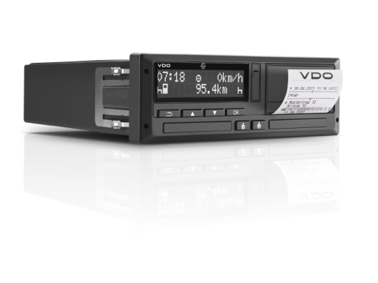  Continental_VDO_PP_DTCO | Continental sieht die Bedeutung des Tachographen als Instrument zur Erreichung gesellschaftlicher und verkehrspolitischer Ziele gestärkt.
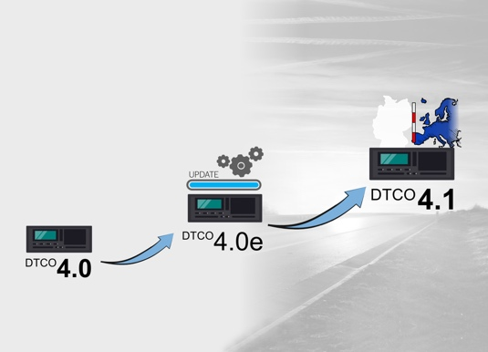  Continental_VDO_PP_DTCO  _Evolution | Die Evolution des intelligenten Tachographen setzt sich mit der ab 2023 in Neufahrzeugen verpflichtenden 2. Generation fort.
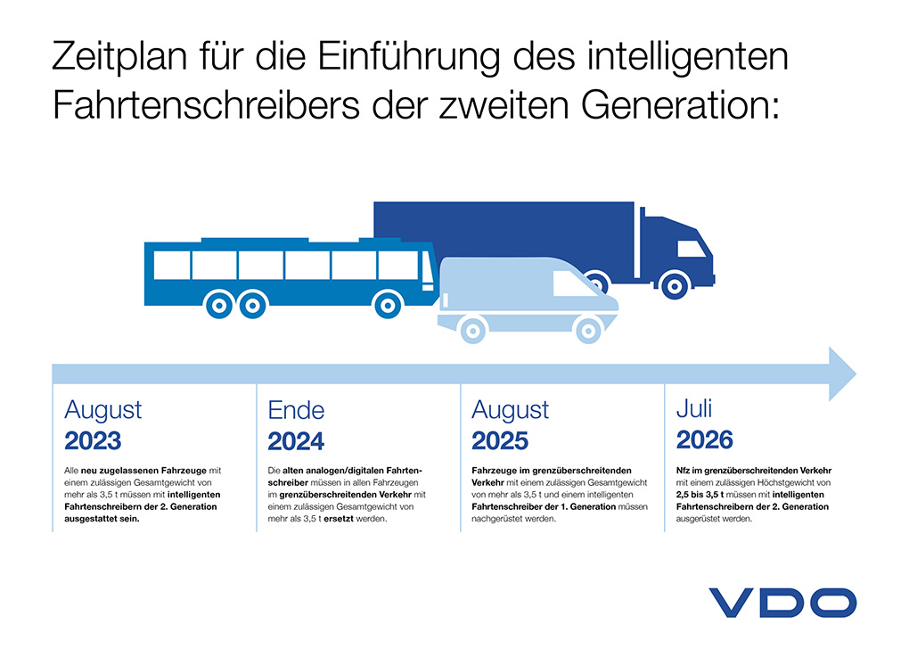  Continental_VDO_PP_DTCO_  Zeitplan | Ab dem 21. August 2023 ist der neue Tachograph Pflicht in allen neu registrierten Nutzfahrzeugen; weitere Entwicklungsschritte folgen in den nächsten Jahren.

